آزمایش شماره7 (صفحه 20 ) : پاسخ زمانی مدار مرتبه اول RL

نام ونام خانوادگی دانشجو : رحمت اله انصاری

شماره دانشجویی : 9912377331 روز وساعت کلاس : جهارشنبه ساعت 16

تحلیل نظری آزمایش (0.5 نمره ) :

*شکل موج دوسر مقاومت به ازای مقدار مقاومت های زیر و به ازای فرکانس1K Hz:

ثابت زمانی هریک را بدست آورید .

|  |
| --- |
| R=220 |

تحلیل نظری (0.5 نمره ) :

|  |
| --- |
| R=500 |

|  |
| --- |
| R=1k |

|  |
| --- |
| R=6.8k |

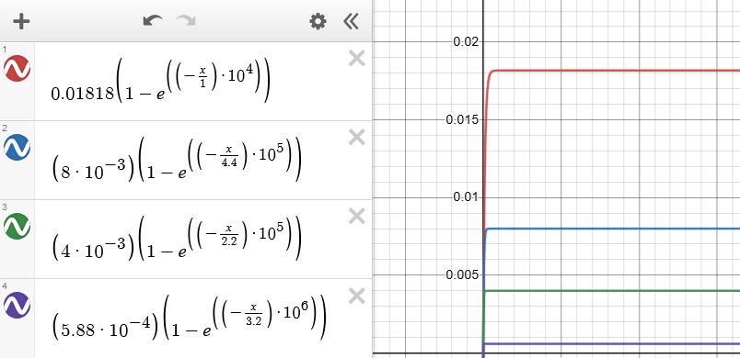

تابع حالت لگاریتمی دارد و وقتی به حداکثر (V/R) نزدیک شود مشتق آن به صفر و تابع به ثابت نزدیک می شود.

تحلیل شبیه سازی (0.5 نمره ) :

*شکل موج دوسر مقاومت به ازای مقدار مقاومت های زیر و به ازای فرکانس1K Hz:

|  |
| --- |
| R=220 |

|  |
| --- |
| R=500 |

تحلیل شبیه سازی (0.5 نمره ) :

|  |
| --- |
| R=1k |

|  |
| --- |
| R=6.8k |

فرکانس یک کیلو هرتز است پس دوره تناوب یک میلی ثانیه است.

با توجه به اینکه از 0 تا 2 میلی ثانیه تایم دومین گرفتیم پس دو موج بیشتر نداریم.

تحلیل شبیه سازی (0.5 نمره ) :

***شکل موج دوسر سلف به ازای مقدار مقاومت های زیر و به ازای فرکانس1K Hz:

|  |
| --- |
| R=220 |

|  |
| --- |
| R=500 |

***شکل موج دوسر سلف به ازای مقدار مقاومت های زیر و به ازای فرکانس1K Hz:

|  |
| --- |
| R=1kv |

|  |
| --- |
| R=6.8k |



شماتیک مدار تحلیل شده

ک در آن مقدار مقاومت متغیر بود

همچنین مارکر اختلاف ولتاژ را برای مقاومت استفاده کردیم

پرسش:

|  |
| --- |
| _ایا شکل موج خروجی از دوسر مقاومت انتگرال گیر است یا مشتق گیر چرا؟  انتگرال گیر است. چرا که ورودی مدار موج پالسی است و خروجی آن هم موج مثلثی است.  مثلثی بودن امواج خروجی با مقاومت نسبت عکس و با فرکانس نسبت مستقیم دارند.  یعنی هر چه مقدار مقاومت کمتر یا فرکانس بیشتر باشد در خروجی موج مثلثی تر خواهد بود. |

با تشکر. . .